
十堰市2020年高三年级元月调研考试
化学
本试题共14页，共38道题(含选考题)，满分300分，考试时间150分钟。
★祝考试顺利★
注意事项：
1.答题前，先将自己的姓名、考号填写在试卷和答题卡上，并将考号条形码粘贴在答题卡上的指定位置。
2.选择题的作答：每小题选出答案后，用2B铅笔把答题卡上对应题目的答案标号涂黑。写在试卷、草稿纸和答题卡上的非答题区域均无效。
3.非选择题用0.5毫米黑色墨水签字笔将答案直接答在答题卡上对应的答题区域内。答在试卷、草稿纸上无效。
4.考生必须保持答题卡的整洁。考试结束后，只交答题卡。
5.可能用到的相对原子质量：H1 Li7 C12 N14 O16 S32 Cl35.5 Cu64 Ph207
第I卷(选择题 共126分)
一、选择题：本题共13小题，每小题6分。在每小题给出的四个选项中，只有一项是符合题目要求的。
7.“太阳能燃料”国际会议于2019年10月在我国武汉举行，旨在交流和探讨太阳能光催化分解水制氢、太阳能光催化二氧化碳转化为燃料等问题。下列说法错误的是
A.太阳能燃料属于一次能源
B.直接电催化CO₂制取燃料时，燃料是阴极产物
C.用光催化分解水产生的H₂是理想的绿色能源
D.研发和利用太阳能燃料，有利于经济的可持续发展
8.β－l，3－葡聚糖具有明显的抗肿瘤功效，受到日益广泛的关注。β－l，3－葡聚糖的结构简式如图，下列说法正确的是
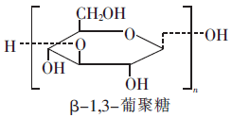
A.分子式为(C₆H₁₂O₆)_{n} B.与葡萄糖互为同系物
C.可以发生氧化反应 D.葡萄糖发生加聚反应可生成β－l，3－葡聚糖
9.设N_{A}为阿伏加德罗常数的数值，下列说法正确的是
A.100 g 46%甘油水溶液中含－OH的数目为1.5N_{A}
B.1.7g由NH₃与¹³CH₄组成的混合气体中含质子总数为N_{A}
C.0.1 mol·L^{－1}的Al₂(SO₄)₃溶液中含Al^{3＋}的数目小于0.2N_{A}
D.反应CH₄＋2NO＋O₂＝CO₂＋N₂＋2H₂O，每消耗标准状况下22.4 L NO，反应中转移的电子数目为2NA_{A}
10.下列实验操作对应的现象不符合事实的是
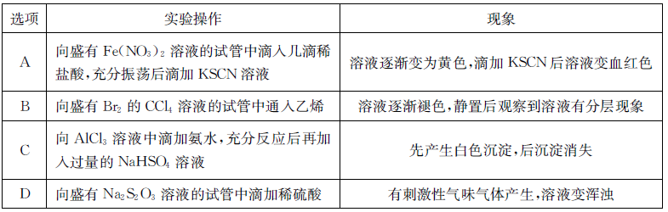
11.化合物M(如图所示)可用于制备各种高性能防腐蚀涂料。W、X、Y、Z是原子序数依次增大的短周期主族元素，且占据三个不同周期，W与Z的质子数之和是X的2倍。下列说法不正确的是
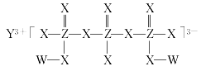
A.原子半径：Y>Z>X
B.X元素的族序数是Y元素的2倍
C工业上电解熔融Y₂X₃化合物制备单质Y
D.W与X形成的所有化合物都只含极性共价键
12.以PbO为原料回收铅的过程如下：
Ⅰ.将PbO溶解在HCl和NaCl的混合溶液中，得到含Na₂PbCl₄的溶液；
Ⅱ.电解Na₂PbCl₄溶液后生成Pb，原理如图所示。
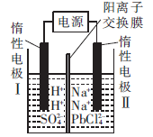
下列判断不正确的是
A.阳极区的溶质主要是H₂SO₄
B.电极Ⅱ的电极反应式为PbCl₄^{2－}＋2e－＝Pb＋4Cl－
C.当有2.07 g Pb生成时，通过阳离子交换膜的阳离子为0.04 mol
D.电解过程中为了实现物质的循环利用，可向阴极区补充PbO
13.将浓度均为0.5 mol·L^{－1}氨水和KOH溶液分别滴入到体积均为20mL且浓度相同的AlCl₃溶液中，测得溶液的导电率与加入碱的体积关系如图所示，下列说法中错误的是
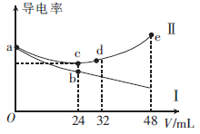
A.AlCl₃溶液的物质的量浓度为0.2 mol·L^{－1}
B.根据图像可以确定导电率与离子种类有关
C.cd段发生的反应是Al(OH)₃＋OH－＝AlO₂－＋2H₂O
D.e点时溶液中的离子浓度：c(K＋)＝c(Cl－)＋c(AlO₂－)
第Ⅱ卷(非选择题 共174分)
三、非选择题：包括必考题和选考题两部分。第22题～32题为必考题，每个试题考生都必须作答。第33题～38题为选考题，考生根据要求作答。
(一)必考题：共129分。
26.(14分)苯甲酰氯(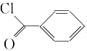)是制备染料、香料、药品和树脂的重要中间体。以光气法制备苯甲酰氯的原理如下(该反应为放热反应)：
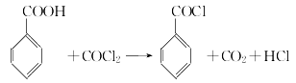
已知物质性质如下表：
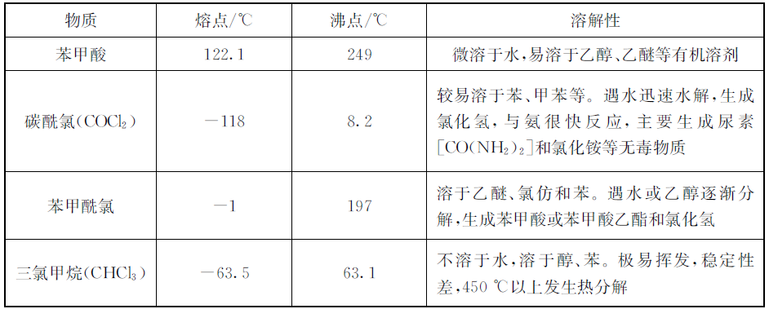
I.制备碳酰氯
反应原理：2CHCl₃＋O₂2HCl＋2COCl₂
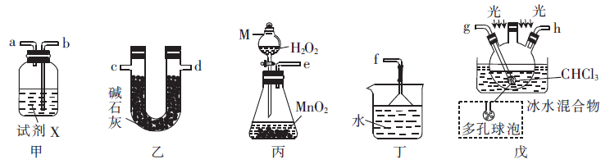
(1)仪器M的名称是 。
(2)按气流由左至有的顺序为 →c→d→ → → → → 。
(3)试剂X是 (填名称)。
(4)装置乙中碱石灰的作用是 。
(5)装置戊中冰水混合物的作用是 ；多孔球泡的作用是 。
Ⅱ.制备苯甲酰氯(部分夹持装置省略)
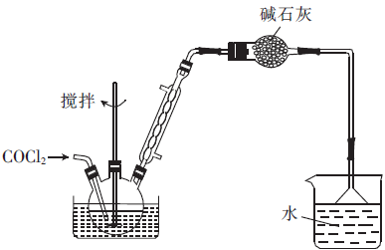
(6)碳酰氯也可以用浓氨水吸收，写出该反应的化学方程式： 。
(7)若向三颈烧瓶中加入610g苯甲酸，先加热至140～150℃，再通入COCl₂，充分反应后，最后产品经减压蒸馏得到562g苯甲酰氯，则苯甲酸的转化率为 。
27.(14分)某研究小组在实验室以废铜屑(主要成分是Cu、CuO，含有少量的Fe、Fe₂O₃)为原料制备碱式碳酸铜[Cu₂(OH)₂CO₃]，具体流程如下：
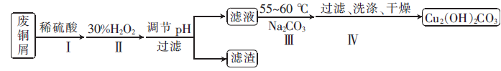
已知：Cu₂(OH)₂CO₃为绿色固体，难溶于冷水和乙醇，水温越高越易分解。
(1)为加快废铜屑在稀硫酸中的溶解速率，可采取的措施为 (任写一种)。
(2)“操作Ⅱ”中铜发生反应的离子方程式为 。
(3)“调节pH”操作中加入的试剂为 (填化学式)。
(4)洗涤Cu₂(OH)₂CO₃沉淀的操作为 。
(5)“操作Ⅲ”中温度选择55～60℃的原因是 ；该步骤生成Cu₂(OH)₂CO₃的同时产生CO₂，请写出该反应的化学方程式： 。
(6)某同学为测定制得的产品中Cu₂(OH)₂CO₃的质量分数，进行了如下操作：称取m₁ g产品，灼烧至固体质量恒重时，得到黑色固体(假设杂质不参与反应)，冷却后，称得该黑色固体质量为m₂ g，则样品中Cu₂(OH)₂CO₃的纯度为 (用含m₁、m₂的代数式表示)。
28.(15分)H₂S是存在于燃气中的一种有害气体，脱除H₂S的方法有很多。
(1)国内有学者设计了“Cu^{2＋}－沉淀氧化”法脱除H₂S。该法包括生成CuS沉淀，氧化CuS(Cu^{2＋}＋CuS＋4Cl－＝S＋2CuCl₂－)及空气氧化CuCl₂－再生Cu^{2＋}。
①反应H₂S(aq)＋Cu^{2＋}(aq)CuS(s)＋2H＋(aq)的K＝ 。
②再生Cu^{2＋}反应的离子方程式为 。
(2)采用生物脱硫技术时，H₂S与碱反应转化为HS－，在脱氮硫杆菌参与下，HS－被NO₃－氧化为SO₄^{2－}，NO₃－被还原为N₂。当33.6 m³(标准状况)某燃气(H₂S的含量为0.2%)脱硫时，消耗NO₃－的物质的量为 mol。
(3)已知下列热化学方程式：
Ⅰ. H₂(g)＋O₂(g)＝H₂O(l) △H₁＝－285. 8 kJ·mol^{－1}
Ⅱ. H₂(g)＋S(s)＝H₂S(g) △H₂＝－20. 6 kJ·mol^{－1}
Ⅲ. S(s)＋O₂(g)＝SO₂(g) △H₃＝－296.8 kJ·mol^{－1}
则以Claus法脱除H₂S的反应：2H₂S(g)＋SO₂(g)＝3S(s)＋2H₂O(l) △H＝ kJ·mol^{－1}。
(4)101kPa下，H₂S分解：2H₂S(g)2H₂(g)＋S₂(g)。保持压强不变，反应达到平衡时，气体的体积分数(φ)随温度的变化曲线如图：
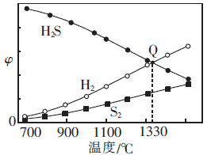
①在密闭容器中，关于反应2H₂S(g)2H₂(g)＋S₂(g)的说法正确的是 (填字母)。
A.K_{p}随温度的升高而增大
B.低压有利于提高H₂S的平衡分解率
C.维持温度、气体总压强不变时，向平衡体系中通入氩气，则v(正)<v(逆)
D.在恒容密闭容器中进行反应，当气体密度不再变化时，反应达到平衡状态
②图中Q点：H₂S的平衡转化率为 ；S₂(g)的分压为 kPa；1330℃时，反应2H₂S(g)2H₂(g)＋S₂(g)的K_{p}＝ (K_{p}为以分压表示的平衡常数)。
(二)选考题：共45分。请考生从给出的2道物理题、2道化学题、2道生物题中每科任选一题作答。如果多答，则每科按所答的第一题计分。
35.[化学——物质结构与性质](15分)
2019年诺贝尔化学奖由来自美、英、日的三人分获，以表彰他们在锂离子电池研究方面做出的贡献，他们最早发明用LiCoO₂作离子电池的正极，用聚乙炔作负极。回答下列问题：
(1)基态Co原子价电子排布图为 (轨道表达式)。第四电离能I₄(Co)比I₄(Fe)小，是因为 。
(2)LiCl的熔点(605℃)比LiF的熔点(848℃)低，其原因是 。
(3)乙炔(C₂H₂)分子中σ键与π键的数目之比为 。
(4)锂离子电池的导电盐有LiBF₄等，碳酸亚乙酯(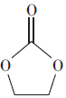)是一种锂离子电池电解液的添加剂。
①LiBF₄中阴离子的空间构型是 ；与该阴离子互为等电子体的分子有 (列一种)。
②碳酸亚乙酯分子中碳原子的杂化方式有 。
(5)Li₂S是目前正在开发的锂离子电池的新型固体电解质，其晶胞结构如图所示，已知晶胞参数a＝588pm。
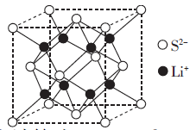
①S^{2－}的配位数为 。
②设N_{A}为阿伏加德罗常数的值，Li₂S的晶胞密度为 (列出计算式)g·cm^{－3}。
36.[化学——有机化学基础](15分)
环戊噻嗪是治疗水肿及高血压的药物，其中间体G的一种合成路线如下：
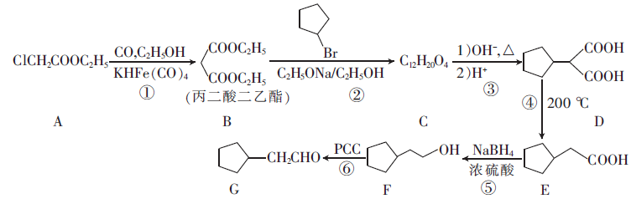
回答下列问题：
(I)A的化学名称是 。B中含有官能团的名称为 。
(2)反应②的反应类型是 。
(3)C的结构简式为 。
(4)G与新制Cu(OH)₂反应的化学方程式为 。
(5)X与E互为同分异构体，X中含有六元碳环，且X能与NaOH溶液反应，则符合条件的X的结构简式为 。
(6)设计由l，3－丙二醇和丙二酸二乙酯制备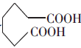的合成路线(其他试剂任选)。

